混凝土电阻率与氯离子扩散系数间的相关性试验
赵 ×¹，李 ×¹，王××²，张××¹
（1.××大学 土木工程学院，河南 郑州450001；2××大学 土木工程学院，河南 开封475004）
摘 要：为了……(针对……问题)【目的】，对……【研究对象】进行研究，通过对矿物掺合料混凝土的电阻率测定、抗氯离子渗透和立方体抗压强度试验，分析研究电阻率和氯离子扩散系数随龄期的变化规律，以及混凝土电阻率和氯离子扩散系数间的相关关系。试验结果表明：混凝土电阻率随龄期的增长而增加，氯离子扩散系数随龄期的增长而下降，矿物掺合料双掺效果优于单掺。氯离子扩散系数随电阻率的增大而下降，两者之间呈良好的倒数回归关系。
关键词：矿物掺和料混凝土；电阻率；氯离子扩散系数；龄期；相关性
中图分类号： TU528.1 文献标志码：A doi:10.13705/j.issn.1671-6833.202?.0?.???

混凝土的电阻率和氯离子扩散系数是混凝土耐久性能的两个重要指标。目前，针对电阻率和氯离子扩散系数的研究较多集中于原材料组成对指标的影响、试验测试技术、耐久性评价、养护效果评价或养护的影响等方面，而针对两个指标间相关关系的研究则相对较少，且其研究未考虑矿物掺和料的影响。
张三等^{【1】}对混凝土材料的组成成分对电阻率和氯离子扩散系数的研究进行了深入研究；李四等^{[2]}对混凝土材料的…….;王五等^{【3】}对混凝土材料的……进行了研究；…………..；李六等^{【4】}对………….。
笔者针对…. 开展矿物掺合料混凝土的电阻率测定、抗氯离子渗透和立方体抗压强度试验，以分析研究不同强度等级和不同龄期条件下，电阻率和氯离子扩散系数随龄期的变化规律，分析建立矿物掺和料混凝土的电阻率和氯离子扩散系数间的相关定量关系。

1 试验方案

1.1 试验原材料
水泥：天瑞集团郑州水泥股份有限公司生产的P·O 42.5级普通硅酸盐水泥，比表面积367 m²/kg。细骨料：焦作产天然中砂，细度模数2.9，表观密度 2 691 kg/m³；人工机制砂：细度模数2.8，表观密度2 680 kg/m³，石粉含量12%。粗骨料：新密产粒径 5～25 mm 连续级配碎石和米石，表观密度 2 708 kg/m³。粉煤灰：洛阳首龙粉煤灰厂生产的F类Ⅱ级粉煤灰，细度18%。矿渣粉：焦作市丹阳水泥有限公司生产的S 95级磨细矿渣粉，比表面积409 m²/kg。外加剂：河南新星建材有限公司生产的脂肪族系高效减水剂，减水率18%。水：自来水。

1.2 混凝土配合比
依据《普通混凝土配合比设计规程》^{[12]}，各强度等级混凝土的配合比材料如表1所示。

1.3 试验内容
每强度等级所需试件组数及试验检测内容如表2所示。
（1）混凝土电阻率的测试采用基于Wenner法^{[13]}的4电极电阻率测定仪，其工作原理如图1所示。混凝土电阻率可通过式（1）得出：
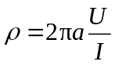， (1)
式中：U为探头间电位差，V；为探头间通过的可变电流，A；为探头间距，mm。
（2）混凝土立方体抗压强度试验按照《普通混凝土力学性能试验方法标准》^{[14]}测试。混凝土电阻率的测试是无损检测。
（3）混凝土抗氯离子渗透试验按照《公路工程混凝土结构防腐技术规范》^{[15]}采用RCM法测试。

2 分析与讨论

2.1 试验结果
不同强度等级和龄期混凝土的电阻率、立方体抗压强度、氯离子扩散系数试验结果如表3所示。

收稿日期：2022-10-24；修订日期：2022-12-28
基金项目：国家杰出青年科学基金资助项目(50925829)；国家自然科学基金资助项目(51078334)
作者简介：赵×(1970—)，男，河南郑州人，××大学教授，博士，博士生导师，主要从事工程结构研究，E-mail：zzhuo_99@163.com。
引用本文：赵×，李×，王××，等. 混凝土电阻率与氯离子扩散系数间的相关性试验[J]. 郑州大学学报(工学版)，2022，43(1):1-7. (ZHAO Z, LI Z, WANG D W，et al . Correlation test between concrete resistivity and chloride diffusion coefficient[J]. Journal of Zhengzhou University(Engineering Science),2022,43(1):1-7.) 

表1 混凝土配合比
Table 1 Mix proportion of concrete kg·m⁻³
强度等级 | 水 | 水泥 | 细骨料 |  | 粗骨料 |  | 粉煤灰 | 矿渣粉 | 减水剂
强度等级 | 水 | 水泥 | 细砂 | 机制砂 | 碎石 | 米石 | 粉煤灰 | 矿渣粉 | 减水剂
C20 | 175 | 230 | 250 | 546 | 879 | 150 | 150 | — | 5.0
C30 | 175 | 280 | 250 | 516 | 1038 | — | 135 | — | 7.0
表2 混凝土试验项目及检测内容
Table 2 Test content of concrete
试验项目 | 每强度等级试件组数 | 试件类型 | 检测内容
混凝土电阻率测定 | 5 | 150 mm×150 mm×150 mm | 电阻率
混凝土抗压试验 | 5 | 150 mm×150 mm×150 mm | 立方体抗压强度
混凝土抗氯离子渗透试验 | 3 | φ100 mm×50 mm | 氯离子扩散系数

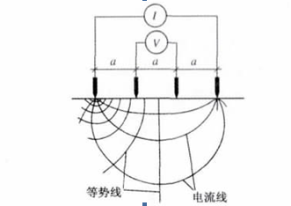
图1 混凝土电阻率检测
Figure 1 Measurement of concrete resistivity

2.2 电阻率随龄期的变化
电阻率随龄期的变化曲线，如图2所示。由图2可知，不同强度等级混凝土的电阻率均随龄期的增长而增加。 由于混凝土可以看作是固相和液相两相组成的复合材料，液相是由不同离子组成的导电相，而固相则可以看成是非导电相。随着水化反应的进行，混凝土内部不断致密，孔隙率越来越小，充满液相的导电空间越来越少，所以导电能力随时间而下降，即电阻率曲线随龄期而上升。
与氯离子扩散系数的测试相比，混凝土电阻率的测试是无损试验，所以在施工过程中，可采用预先确定的基于实际混凝土类型的电阻率与氯离子扩散系数间的相关关系标定曲线。
分析可知，在整个龄期变化过程中，C40混凝土的电阻率基本均大于C50混凝土的电阻率。这是由于C50混凝土为单掺，仅掺加矿渣粉而未掺加粉煤灰，C40混凝土则采用粉煤灰和矿渣粉双掺。混凝土电阻率的测定结果表明矿物掺和料的双掺在提高混凝土电阻率方面优于单掺,且在后期体现的更加
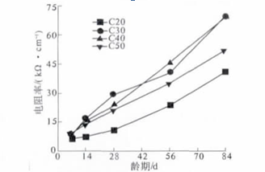
图2 电阻率的时变曲线
Figure 2 Time-varying curve of concrete resistivity
明显，这与粉煤灰的火山灰效应有关。随龄期的增长,粉煤灰与Ca(OH)₂二次反应的持续进行，反应产物填充孔隙或堵塞贯通的毛细孔通道，使水泥粉煤灰浆体的孔径细化、孔隙曲折度增加、连通的孔隙减少，改善了混凝土的孔结构和浆体—集料界面区的微观结构。

2.3 氯离子扩散系数随龄期的变化
氯离子扩散系数随龄期的变化曲线如图3所示。 由图3可知，不同强度等级混凝土的氯离子扩散系数均随龄期的增长而下降。84 d龄期时，C50混凝土的氯离子扩散系数大于C40混凝土的氯离子扩散系数，说明矿物掺和料的双掺效果在提高混凝土的抗渗性能方面优于单掺，且在后期发展中体现的更加明显。矿物掺和料的复掺，提高了混凝土的抗渗性能，也即提高了混凝土阻碍氯离子渗透扩散的能力。 另外，氯离子扩散系数随电阻率的增大而下降，并呈良好的倒数回归关系，粉煤灰的物理吸附和二次水化产物的物理化学吸附固化,也有助于降低氯离子在混凝土中的渗透深度。

表3 ××试验结果
Table 3 ××Test results
强度等级 | 电阻率/(kΩ·cm⁻¹) |  |  |  |  | 立方体抗压强度/MPa |  |  |  |  | 氯离子扩散系数/(10⁻¹²m²·s⁻¹)
强度等级 | 7 d | 14 d | 28 d | 56 d | 84 d | 7 d | 14 d | 28 d | 56 d | 84 d | 28 d | 56 d | 84 d
C20 | 6.3 | 7.4 | 10.9 | 23.6 | 41.0 | 16.9 | 19.6 | 23.4 | 27.9 | 30.3 | 17.7 | 7.45 | 4.78
C30 | 8.1 | 16.6 | 29.2 | 40.3 | 69.9 | 24.0 | 32.6 | 38.2 | 41.8 | 45.0 | 6.57 | 4.05 | 2.48
C40 | 8.8 | 15.6 | 23.5 | 45.5 | 69.5 | 34.4 | 43.2 | 46.5 | 51.7 | 51.6 | 6.99 | 3.14 | 1.68
C50 | 9.0 | 13.9 | 21.4 | 35.2 | 52.1 | 40.3 | 46.6 | 52.2 | 59.7 | 61.9 | 6.82 | 2.35 | 2.11

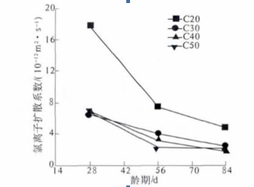

图3 氯离子扩散系数时变曲线
Figure 3 Time-varying curve of chloride diffusion coefficient

2.4 电阻率与氯离子扩散系数间的相关关系
对于多孔类材料如混凝土，可采用能斯特－爱因斯坦方程来反映氯离子扩散系数与材料电阻率之间的关系^{[16]}，如式（2）所示：
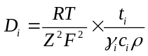， （2）
式中: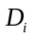为离子的扩散系数；为气体常数；为绝对温度；为离子化合价；为法拉第常数；为离子的迁移数；为离子的活度系数；为离子的在孔隙水中的浓度；为材料电阻率。
对于在一定温度和湿度条件下的特定混凝土，式（2）可简化为 ：
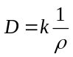， （3）
式中:为氯离子扩散系数；为常量；为混凝土电阻率。
综合考虑不同强度等级混凝土28 d、56 d和84 d的电阻率与氯离子扩散系数，可得混凝土电阻率与氯离子扩散系数间的回归关系如图4所示。混凝土电导率（即电阻率的倒数）与氯离子扩散系数间的相关关系如图5所示。
由图4和图5可知，氯离子扩散系数随电阻率的增大而下降，并呈良好的倒数回归关系。氯离子扩散系数随电导率的增加而增加，并呈良好的线性相关关系。
与氯离子扩散系数的测试相比，混凝土电阻率的测试是无损试验，所以在施工过程中，可采用预先确定的基于实际混凝土类型的电阻率与氯离子扩散系数间的相关关系标定曲线，导电能力随时间而下降，即电阻率曲线随龄期而上升，不同强度等级混凝土的电阻率均随龄期的增长而增加。通过定期测试混凝土的电阻率，来间接反映混凝土的氯离子扩散系数，并进一步确定混凝土的抗渗性能。

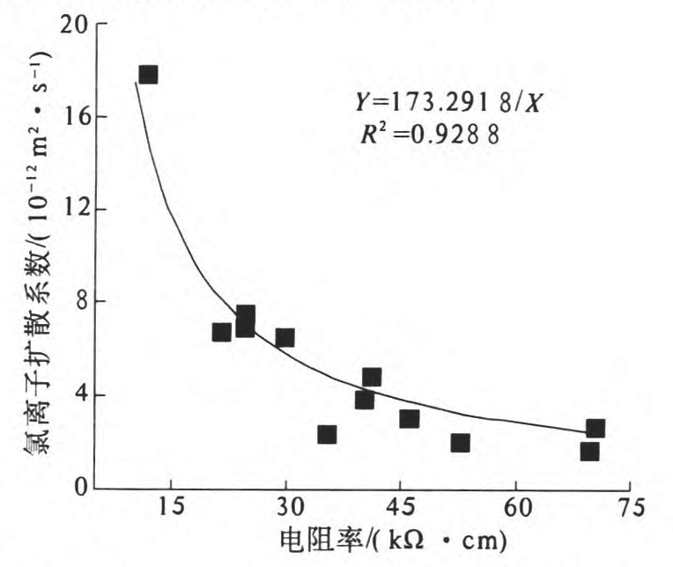
图4 电阻率与氯离子扩散系数间的回归关系
Figure 4 Regression relationship between chloride diffusion coefficient and resistivity
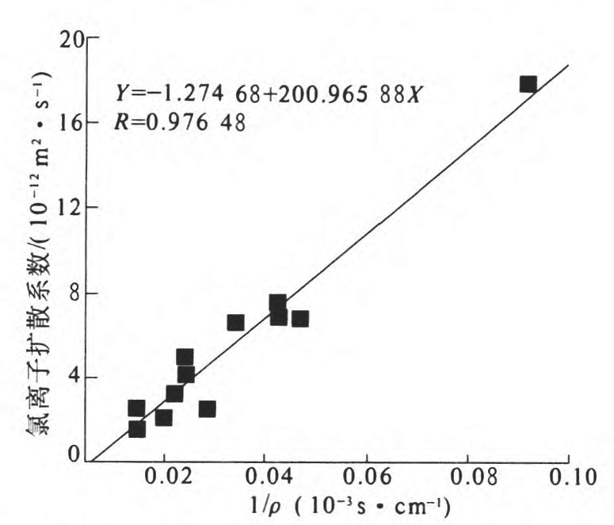
图5 电导率与氯离子扩散系数间的回归关系
Figure 5 Regression relationship between chloride diffusion coefficient and conductivity

3 结论
（1）混凝土电阻率随龄期的增长而增加，氯离子扩散系数随龄期的增长而下降。在提高混凝土电化学性能和抗渗性能方面，矿物掺合料的双掺效果优于单掺。
（2）氯离子扩散系数随电阻率的增大而下降，并呈良好的倒数回归关系，符合能斯特－爱因斯坦方程。氯离子扩散系数随电导率的增加而增加，并呈良好的线性相关关系。
（3）在实际工程中，可依据两者间的回归关系直接测定混凝土电阻率来反映氯离子扩散系数，为现场评定混凝土的耐久性提供了参考依据。

参考文献：
- 王雪芳,郑建岚,罗素蓉,等.矿掺合料对混凝土电阻率的影响[J].福州大学学报（自然科学版）, 2008, 36(3):408-412.
WANG X F, ZHANG J L, LUO S R, et al. Effect of mineral admixtures on the resistivity of concrete[J]. Journal of Fuzhou University (Natural Science Edition), 2008, 36(3):408-412.
[2] RAIF B A, BEKIR T L. Influence of fly ash on corrosion resistance and chloride ion permeability of concrete[J]. Construction and Building Materials, 2012, 31: 258-264.
[3] 谢友均,马昆林,龙广成,等. 矿物掺合料对混凝土中氯离子渗透性的影响[J]. 硅酸盐学报,2006, 34(11): 1345-1350.
XIE Y J , MA K L, LONG G C, et al. Effect of mineral admixtures on the permeability of chloride ions in concrete[J]. Journal of Silicate,2006, 34(11): 1345-1350.
- 赵卓,蒋晓东.受腐蚀混凝土结构耐久性检测诊断[M].郑州: 黄河水利出版社, 2006.
ZHAO Z, JIANG X D. Diagnosis of durability testing of corroded concrete structures [M]. Zhengzhou: Yellow River Water Conservancy Press, 2006.
- 董晓强,白晓红,吴植安,等.电阻率技术在混凝土钢筋锈蚀测试中的应用研究[J]. 混凝土, 2007 (9):9-12.
DONG X Q, BAI X H, WU Z A, et al. Study on the application of resistivity technique in concrete reinforcement corrosion testing[J]. Concrete, 2007 (9):9-12.
- 赵卓,张敏,曾力.受氯离子侵蚀钢筋混凝土结构的耐久性检测诊断[J]. 郑州大学学报（工学版），2006, 27(3): 30-33.
ZHAO Z, ZHANG M, ZENG L. Diagnosis of durability testing of reinforced concrete structures subjected to chloride ion attack[J]. Journal of Zhengzhou University (Engineering Science), 2006, 27(3): 30-33.
- 李美利,徐姗姗,钱觉时,等. 电阻率法用于高性能混凝土养护程度的评价[J]. 郑州大学学报（工学版）, 2009，30(1): 106-110.
LI M L, XU S S, QIAN J S, et al. Evaluation of electrical resistivity method for high performance concrete curing degree[J]. Journal of Zhengzhou University (Engineering Science), 2009, 30(1): 106-110.
[8] SEMION Z, Konstantin K. Effect of internal curing on durability-related properties of high performance concrete [J]. Cement and Concrete Research, 2012, 42(1): 20-26.
[9] 魏小胜,夏玉英,王延伟. 用电阻率法评定混凝土的氯离子渗透[J]. 华中科技大学学报(城市科学版), 2008, 25(2): 19-22.
WEI X S, XIA Y Y, WANG Y W. Evaluation of chloride ion penetration of concrete by resistivity method[J]. Journal of Huazhong University of Science and Technology (Urban Science Edition), 2008, 25(2): 19-22.
- 中国建筑科学研究院.普通混凝土配合比设计规程：JGJ55—2011[S].北京:中国建筑工业出版社,2011.
China Academy of Building Science. Ordinary concrete proportioning design specification:JGJ55-2011[S]. Beijing: China Construction Industry Press, 2011.
- 赵卓,赵军.工程结构耐久性[M]. 北京:中国电力出版社, 2012.
ZHAO Z, ZHAO J. Durability of engineering structures [M]. Beijing:China Electric Power Press, 2012.
- 中国建筑科学研究院.普通混凝土力学性能试验方法标准:GB/T 50081—2002 [S].北京:中国建筑工业出版社, 2003.
China Academy of Building Science. Standard for mechanical properties of ordinary concrete: GB/T 50081-2002[S]. Beijing: China Construction Industry Press, 2003.
- 杨富涌．扣件式钢管脚手架结构计算方法研究与程序开发[D]．杭州:浙江大学，2003
YANG F C. Research on structural calculation method and program development of fastening type steel pipe scaffolding [D]. Hangzhou:Zhejiang University, 2003
[14] Perer W A, Julio D P. Physical chemistry[M]. Oxford：Oxford University Press, 2006.
[15] GJORV O E.严酷环境下混凝土结构的耐久性设计[M]. 赵铁军,译.北京:中国建材工业出版社,2010.
GJORV O E. Durability design of concrete structures in harsh environments [M]. ZHAO T J, Translated. Beijing:China Building Materials Industry Press,2010.
[16] GIROOU E M, Computer algebra in scientific computing: CASC 2000[C]//Proceedings of The Shird WorksHop on Computer Algebra in Scientific Computing. Ber--lin:Springer，2000：99-101．

Correlation Test Between Concrete Resistivity and Chloride Diffusion Coefficient

ZHAO Zhuo, ZENG Li, WANG Dongwei

（School of Civil Engineering, Zhengzhou University, Zhengzhou 450001, China）
Abstract: Resistivity measurement, resistance to chloride penetration and cube crushing strength of mineral admixture concrete is tested to analysis the variation of resistivity and chloride diffusion coefficient with age and the regression relationship between resistivity and chloride diffusion coefficient. Test results show that concrete resistivity increased with the increase of concrete age and chloride diffusion coefficient decreased with the increase of concrete age. The effect of double mixing mineral admixture is better than that of single mixing. Chloride diffusion coefficient increased with the decrease of concrete resistivity and has a good inverse regression relationship with each other.
Keywords: concrete; permeability; chloride diffusion coefficient; durability index; correlation

